Урок в 11 класі
"Піраміда. Правильна піраміда"

Підготувала:
Дмитрохіна
Ольга Володимирівна
учитель математики
Новоекономічної ЗОШ
І-ІІІ ступенів

2016 р.
Тема уроку: Правильна піраміда. Площа бічної поверхні піраміди.
Мета уроку:
навчальна:
• сформувати означення піраміди, її елементів,
• познайомити з видами пірамід;
• засвоїти властивості правильних пірамід;
• навчити застосовувати формули для обчислення площі повної та бічної поверхні піраміди;
розвивальна:
• розвивати логічне, образно-просторове мислення, уміння порівнювати, зіставляти;
• формувати навички самоосвітньої діяльності учнів;
• сприяти розвитку творчої та пізнавальної активності учнів;
• розвивати рефлексивні навички учнів, їх математичну культуру і мову;
виховна:
• розвивати емоційно-позитивне ставлення до вивчення геометрії;
• виховувати цілеспрямованість, бажання до самовдосконалення;
• виховувати вміння об'єктивно і реально оцінювати свої знання;
• виховувати інтерес до математики;
Тип уроку: засвоєння нових знань, умінь, навичок.
Обладнання: Мультимедійний проектор, екран, моделі пірамід.
Хід уроку
I. Організаційний момент
II. Мотивація навчальної діяльності учнів
Наш урок сьогодні присвячений знайомому і в той же час загадковому геометричному тілу.
Пропоную Вам переглянути невеличкий відеоролик та згадати «7 чудес світу». (Перегляд відеоролику)
Яке чудо світу пов'язане з математикою? (Піраміда).
Піраміди мають багато секретів і таємниць. Але, насамперед, піраміди, а точніше Єгипетські піраміди – це одне із семи чудес світу. Чому «Все на землі боїться часу, і тільки час боїться пірамід» - говорить арабська приказка.
Серед многогранників піраміда займає особливе місце. З давніх часів люди звернули увагу на гармонійну будову цього многогранника. Вивченням пірамід займалися історики, археологи, географи. І ми з вами сьогодні будемо більше дізнаватись про піраміди. На уроці ми постараємося за допомогою ваших досліджень розкрити таємниці пірамід і здобути знання, які не тільки розширять ваш кругозір, а й будуть необхідні при розв’язуванні практичних задач.
ІІІ. Формулювання мети і завдань уроку
Отже, тема уроку "Піраміда".
Ми з вами розглянемо піраміду з математичної точки зору.
Що ми можемо дізнатися про піраміду? Познайомитися з поняттям піраміда, її видами, елементами, властивостями, розв'язувати задачі.
Мета уроку: вивчити новий вид многогранників - піраміди. Розглянути задачі, пов'язані з пірамідою.
ІV. Заслуховування доповідей
На передодні ми поділили клас на 2 групи. Кожна група працювала над певним завданням.
І група «Містика пірамід».
ІІ група «Піраміди в Україні».
V. Сприйняття та усвідомлення нового матеріалу
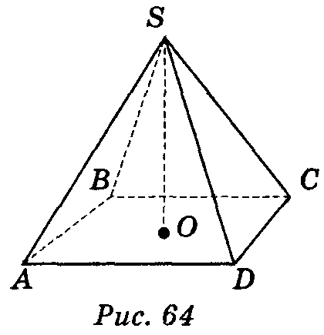Означення: n-кутною пірамідою називається многогранник, одна грань якого — довільний n-кутник, всі інші n граней — трикутники, що мають спільну вершину.
(Демонструються моделі пірамід).
Спільну вершину трикутних граней називають вершиною піраміди, протилежну їй грань — основою, а всі інші грані — бічними гранями піраміди.
Відрізки, що сполучають вершину піраміди з вершинами основи, називають бічними ребрами.
Перпендикуляр, опущений з вершини піраміди на площину її основи, називають висотою піраміди. Висотою також називають і довжину цього перпендикуляра.
На рис. зображено чотирикутну піраміду SABCD; точка S — її вершина, ABCD — основа; SA, SB, SC, SD — бічні ребра; АВ, ВС, CD, AD — ребра основи, SO — висота. Трикутну піраміду називають також тетраедром.
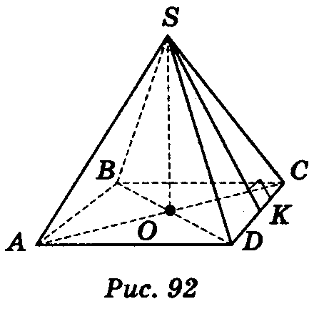Поняття правильної піраміди
Правильною пірамідою називається піраміда, в основі якої лежить правильний многокутник, а основа висоти піраміди збігається з центром цього многокутника.
Нехай SАВСD — правильна чотирикутна піраміда. Тоді за означенням її основа АВСD — правильний чотирикутник (квадрат); центр квадрата точка О — основа висоти S0 піраміди.
Пряма, яка містить висоту піраміди, називається віссю правильної піраміди.
На рис пряма S0 — вісь правильної піраміди SАВСD.
Висота бічної грані правильної піраміди, яка проведена з вершини піраміди, називається апофемою. На рис SК — апофема.
Теорема 1. Площа бічної поверхні правильної піраміди дорівнює добутку півпериметра її основи на апофему піраміди. S бічн.=pℓ
Суму площ усіх бічних граней піраміди називають площею бічної поверхні піраміди.
Щоб знайти площу всієї поверхні піраміди, треба до площі S_{біч} її бічної поверхні додати S_{осн}, площу основи:
S_{пір} = S_{біч} + S_{осн} .
VІ. Формування вмінь
Виконання усних вправ
- Скільки граней, ребер має n-кутна піраміда?
(Відповідь, n+1 граней, 2п ребер.)
- Чи може піраміда мати дві бічні грані, перпендикулярні до основи? (Так)
- Чи можна піраміду назвати правильною (і чому), якщо:
а) її основа — квадрат, а основа висоти — вершина квадрата;
б) її основа — прямокутник, а основа висоти — точка переткну діагоналей прямокутника;
в) її основа — рівносторонній трикутник, а основа висоти — точка перетину його медіан?
4. Кожне ребро тетраедра дорівнює а. Знайдіть площу його поверхні.
(Відповідь, а².)
Виконання письмових вправ
  - Знайдіть площу бічної поверхні правильної чотирикутної піраміди, у якої сторона основи дорівнює 10 см, а бічне ребро — 13 см. (Відповідь. 240 см².)
  - Знайдіть площу бічної поверхні правильної трикутної піраміди, у якої бічне ребро дорівнює 10 см, а апофема — 6 см. (Відповідь. 144 см².)
  - Площа бічної грані правильної чотирикутної піраміди дорівнює 48см², а периметр основи – 12см. Обчислити апофему піраміди. (Відповідь. 32см)
  - №813 Основою піраміди є правильний трикутник зі стороною а. Дві бічні грані перпендикулярні до площини основи, а третя нахилена до неї під кутом 30⁰. Знайдіть площу бічної поверхні піраміди. (а²)
VІІ. Підсумки уроку
Тестові завдання
1. Піраміда – це многогранник, складений з:
а) двох основ та відрізків, з’єднуючих основи.
б) основ і точки, яка не лежить в площині основи
в) основи, вершини, яка не належить основі, і всіх відрізків, з’єднуючих їх
2. Відрізки, які з’єднують вершину піраміди з вершинами основ, називаються:
а) бічні грані
б) бічні ребра
в) діагоналі
3.Апофема – це:
а) висота піраміди
б) діагональ паралелепіпеда
в) висота бічної грані правильної піраміди
4. Перпендикуляр, що опущено з вершини піраміди на площу основи, - це:
а) апофема
б) висота
в) бічне ребро
5. В якому многограннику бічна поверхня дорівнює добутку півпериметра на основу:
а) піраміда
б) призма
в) паралелепіпед
6. Кожна бічна грань піраміди – це:
а) паралелограм
б) ромб
в) трикутник.
7. Основою правильної чотирикутної піраміди є:
а) довільний чотирикутник
б) ромб
в) квадрат.
8. Бічна грань зрізаної піраміди – це:
а) трикутник
б) трапеція
в). паралелограм.
VІІІ. Домашнє завдання
Опрацювати §22 підручника, а також опорний конспект, складений на уроці. Сторінка 154 контрольні запитання 1-5. Повторити формули для обчислення площ многокутників. Виконати вправи №798,801, 805.
ІХ. Рефлексія.
Проаналізуйте свою роботу на уроці, прослухавши притчу. «Йшов мудрець, а назустріч йому три людини, які везли під гарячим сонцем візки з каменями для будівництва. Мудрець зупинився і задав кожному запитання. У першого запитав: «Що ти робив цілий день?» І той з усмішкою відповів, що цілий день возив кляті камені. У другого запитав: «А що ти робив цілий день?»
І той відповів: «Я сумлінно виконував свою роботу». А третій посміхнувся, його обличчя засвітилося радістю і задоволенням: « А я брав участь в будівництві храму!» А що ж на уроці робили ви?

